**YLIOPPILASTEHTÄVIÄ YH1-kurssista**

1. Suhteelliset ja enemmistövaalit (20 p.) Selosta, miten suhteelliset vaalit ja enemmistövaalit eroavat vaalijärjestelminä toisistaan. Erittele, mitä etuja ja heikkouksia niillä on toisiinsa verrattuna. (S-18)
2. Tilastolliset kuviot (aineistot 4.A ja 4.B) liittyvät sanoma- ja aikakauslehtien levikkien kehitykseen 2010-luvulla.

Aineisto: 4.A Tilastollinen kuvio: Eräiden sanomalehtien levikki vuosina 2010–2015

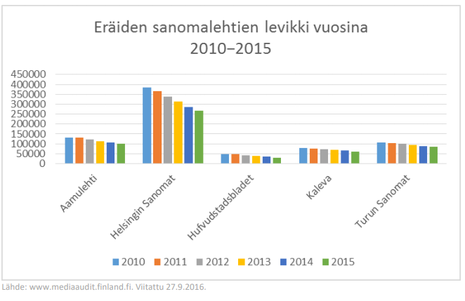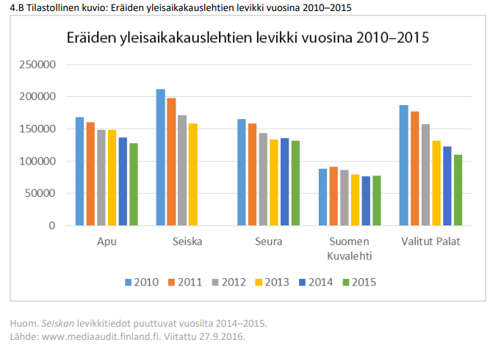

1. Mitä tarkoittavat kuvioihin (aineistot 4.A ja 4.B) liittyen termit levikki ja trendi? (4 p.)
2. Vertaile kuvioiden (aineistot 4.A ja 4.B) avulla suomalaisten sanomalehtien ja aikakauslehtien levikkien kehittymistä vuosina 2010–2015 ja pohdi tämän kehityksen seurauksia lehtien kannalta. (6 p.)
3. Erittele, mitkä tekijät ovat vaikuttaneet levikkien (aineistot 4.A ja 4.B) kehitykseen. (10 p.) (S-17)

3) Eräiden Suomen paikkakuntien väkiluku on viime vuosina pienentynyt, toisten taas on kasvanut ripeästi. Mitkä syyt selittävät tätä kehitystä, ja mitä vaikutuksia sillä on kasvukeskuksiin ja väkimäärältään pieneneviin alueisiin? (S-16)

4) Miten valtioneuvosto (hallitus) Suomessa muodostetaan, ja milloin se eroaa? (K-16)

5) Alla on kaksi näkemystä Eurooppaan suuntautuvasta maahanmuutosta.

a) Mitä tarkoitetaan turvapaikan hakijalla, kiintiöpakolaisella ja laittomalla maahanmuuttajalla?

b) Vertaile ja arvioi lainauksissa esitettyjä näkemyksiä Eurooppaan suuntautuvan maahanmuuton syistä ja Euroopan unionin harjoittamasta maahanmuuttopolitiikasta. (K-16)

*EU pyrkii jatkossakin löytämään maahanmuuton haasteisiin yhteisiä ratkaisuja, jotka hyödyttävät sekä eurooppalaisia yhteiskuntia että niitä, jotka muuttavat Eurooppaan paremman elämän toivossa. Työtä vaaditaan esimerkiksi maahantuloa koskevien menettelyjen, kausityöntekijöiden oikeuksien ja yritysten sisäisten siirtojen saroilla. Tutkijoiden, opiskelijoiden, koululaisten ja harjoittelijoiden elämää helpotetaan tekemällä maahantuloa, oleskelua ja EU:n sisäistä liikkuvuutta koskevista edellytyksistä tehokkaampia ja avoimempia. EU jatkaa myös takaisinottosopimusten neuvottelua kolmansien maiden kanssa tehostaakseen laittoman maahanmuuton torjuntaa. Lisäksi EU kehittää ja vahvistaa alueellista ja kahdenvälistä vuoropuhelua ja yhteistyötä tärkeimpien kumppanimaidensa kanssa.*

Lainaus Euroopan unionin komission julkaisusta Muuttoliike ja turvapaikka-asiat (2013).

*EU on sulkenut rajansa ja silmänsä pakolaisilta. – – Euroopan unioni leimaa Välimeren ylittäjät herkästi laittomiksi maahantulijoiksi. Viime syksynä EU:n rajavalvontaviranomaisen Frontexin mukaan suurin osa Välimeren ylittäneistä oli syyrialaisia. – – EU tuntuu rajavalvontahurmoksessaan unohtaneen, että turvapaikan hakeminen on ihmisoikeus. EU tuntuu myös kuvittelevan, että kaikki haluavat tänne. Tosiasiassa yli 96 prosenttia maailman pakolaisista on muualla kuin Euroopassa.*

Kaisa Väkiparta pääkirjoituksessaan Suomen Pakolaisapu ry:n lehdessä Pakolainen (2/2014).

6) Sosiologian professori Juho Saaren mukaan noin 800 000 henkilöä kärsii Suomessa väliaikaisesta köyhyydestä. Pitkään jatkuvasta köyhyydestä kärsii noin 100 000 henkilöä. Professori Saaren mukaan Suomi on taloudellis-yhteiskunnallisessa mielessä luokkayhteiskunta, jossa erot rikkaiden ja köyhien välillä ovat kasvaneet entisestään (YLE-uutiset 28.8.2014).

a) Mitkä tekijät aiheuttavat köyhyyttä Suomessa?

b) Mitä vaikutuksia köyhyydellä on suomalaisessa yhteiskunnassa, ja miten siihen on pyritty puuttumaan? (S-15)

7) Mitä tarkoittavat suora ja edustuksellinen demokratia? Millaisia vahvuuksia ja heikkouksia niillä on päätöksentekomenetelmänä? (K-15)

8) Sosiaali- ja terveysministeri Paula Risikko (kok.) kertoo lehtihaastattelussa (Ilkka, Pohjalainen 4.8.2013) seuraavaa: ”Vastikkeettomasta sosiaaliturvasta pitäisi päästä eroon. Järjestelmää pitäisi muuttaa siten, että sosiaaliturvan saajan olisi pakko osallistua yhteiskunnan toimintaan. Yhteiskunta ei voi järjestää kaikkea – – muutoksella voitaisiin päästä osallistuvaan sosiaaliturvaan, joka ehkäisee syrjäytymistä.”

a) Mitä tarkoitetaan sosiaaliturvan vastikkeettomuudella? (6 p.)

b) Erittele Risikon ehdotuksen vaikutuksia yksilön ja yhteiskunnan kannalta. (14 p.) (K-15)

9) Vuonna 1960 noin 15 prosenttia Suomen asuntokunnista (kotitalouksista) oli yhden hengen asuntokuntia. Vuonna 2011 niiden osuus oli yli 40 prosenttia. Pohdi tämän kehityksen syitä ja vaikutuksia. (K-14)

10) Suomessa on keskusteltu äänioikeuden alaikärajan laskemisesta 16 vuoteen eri vaaleissa. Tämä on ikäraja esimerkiksi seurakuntavaaleissa. Monet vaativat, että myös kunnallisvaaleissa 16 vuotta täyttäneet olisivat äänioikeutettuja. Mitä vaikutuksia äänioikeusiän alentamisella olisi? (K-14)